Mathématiques – Séance du jeudi 4 juin 2020 – CM1

Les exercices proposés sont dans la continuité des activités réalisées lors de l’émission d’aujourd’hui.

Calcul mental
Pour effectuer plus facilement des calculs mentaux, on peut rechercher le complément au nombre supérieur.
Exemples :
37 + 169 = 169 + 37
= 170 + 37 - 1
= 206

184 - 49 = 184 – 50 + 1
= 134 + 1
= 135

Pour effectuer plus facilement des calculs mentaux, on peut décomposer les nombres et utiliser les propriétés des opérations (notamment la distributivité de la multiplication sur la soustraction)
Exemple : 29 x 6
29 x 6 = (30 x 6) – (1 x 6)
= 180 – 6
= 174

Pour effectuer plus facilement des calculs mentaux, on peut décomposer les nombres et utiliser les propriétés des opérations (notamment la distributivité de la multiplication sur l’addition)
Exemple : 45 x 21
45 x 21 = (45 x 20) + 45
= 900 + 45
= 945

Parmi les calculs proposés d’aujourd’hui, choisir la procédure la plus pertinente pour les effectuer facilement.

Série du jour : 37 + 169 / 184 – 49/ 308 + 69 / 15 + 248 / 29 x 6 / 45 x 21 / 6 x 18

Au fur et à mesure, on peut demander aux enfants de ne plus écrire la première ligne de réponse pour écrire directement : 15 + 248 = 250 + 15 - 2
= 263

Nombres
Les grands nombres

Ecrire les grands nombres
Chaque année, la France produit des millions de tonnes de déchets.

Écris ce nombre en chiffres : 910 800 000

Décomposer un nombre

Décompose le nombre comme dans l’exemple.
847 000 546 = (847 x 1 000 000) + (546 x 1)
2 107 804 =

702 102 658 = 702 000 000 + 102 000 + 658
104 070 750 =

Trouve le nombre qui correspond à la description.
J’ai 22 dizaines de millions et 31 unités
J’ai 3 centaines de mille et 12 dizaines

Le quiz du jour :
Quelle est l’écriture en chiffres du nombre dicté ? 500 005 005
25 457 est égal à … (25 x 1000) + 457
Quel nombre correspond à 900 millions + 35 unités ? 900 000 035

Ordonner les grands nombres

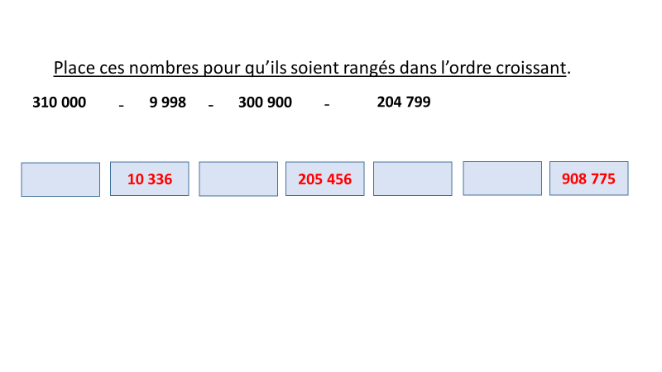

problÈmes

Résoudre des problèmes de proportionnalité

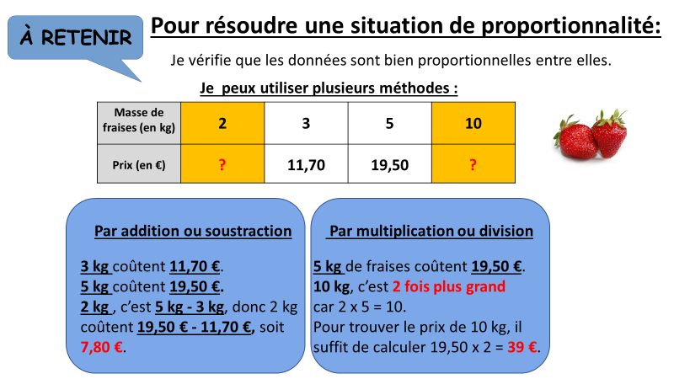

Correction du problème donné
Un satellite fait 6 tours de la Terre en 24 h.
Combien fait-il de tours en 72 h ?

Vrai ou faux ?
Si je prends 5 litres d’essence, je paie 8 €.
Si je prends 15 litres, je paierai 24 €.

La mousse au chocolat
Il faut 6 œufs pour préparer une mousse au chocolat pour 9 personnes.
Combien dois-je prévoir d’œufs si je veux faire cette mousse au chocolat pour 3 personnes ?

Stylos à encre
12 stylos à encre coûtent 30 €.
Quel est le prix de 18 stylos à encre ?

Problème pour plus tard :
La boulangerie
Chez le boulanger, les pains au lait sont toujours vendus au même prix à l’unité.
Pour le petit déjeuner un hôtelier achète 30 pains au lait.
On lui annonce un prix total de 21,60 €.
Quel serait le prix de 3 pains au lait ?

L’enfant apprend à repérer des situations relevant ou non de la proportionnalité.
Il résout des problèmes de prix, de consommation, de recettes, etc. en utilisant différentes procédures (procédure utilisant la propriété de linéarité pour l’addition, procédure utilisant la propriété de linéarité pour la multiplication par un nombre, procédure mixte utilisant les propriétés de linéarité pour l’addition et pour la multiplication par un nombre).
L’objectif n’est pas, à ce stade, de mettre en avant telle ou telle procédure particulière, mais de permettre à l’enfant de disposer d’un répertoire de procédures, s’appuyant toujours sur le sens, parmi lesquelles il pourra choisir en fonction des nombres en jeu dans le problème à résoudre.

